Логатип 1 ОАО “Светлоградагромаш”



Катки дисковые прицепные

КДП-1-1,8; КДП-2-3,6; КДП-3-5,4

КДП-1-2,0 и КДП-2-4,0

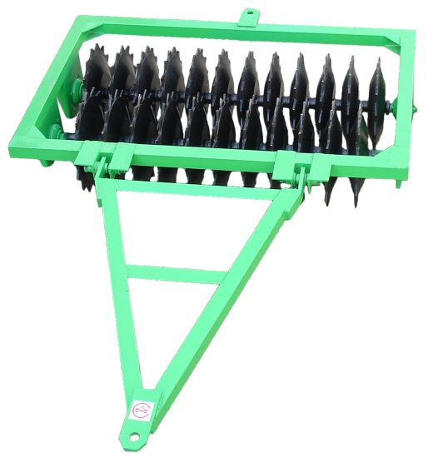

**РУКОВОДСТВО ПО ЭКСПЛУАТАЦИИ**

КДП .00.00.000 РЭ

Светлоград 2017г **Уважаемый покупатель!**

Благодарим Вас за доверие, оказанное нам при покупке нашего орудия!

Прежде, чем приступать к работе с орудием, внимательно прочтите руководство по эксплуатации. Обратите внимание на правила техники безопасности, указанные в руководстве.

В руководстве по эксплуатации даны описания конструкции катка, его параметров и показателей, требований безопасности при работе, эксплуатации и обслуживании, периодичность и порядок, технических обслуживаний, правила хранения, гарантии изготовителя, свидетельства о приемке, гарантийный талон.

Изменения в конструкции, не отраженные в данном руководстве по эксплуатации, могут быть проведены только с письменного согласия производителя.

Эксплуатируйте каток в соответствии с правилами и с учетом требований безопасности, а так же руководствуясь здравым смыслом. Сохраните инструкцию, при необходимости Вы всегда можете обратиться к ней.

**В связи с постоянной работой по усовершенствованию изделия, повышающей его надежность и улучшающей условия эксплуатации, в конструкцию могут быть внесены незначительные изменения, не отраженные в настоящем издании.**

**ИСПОЛЬЗОВАНИЕ ПО НАЗНАЧЕНИЮ.**

* Перед началом эксплуатации орудия изучите данное руководство по эксплуатации с указаниями по технике безопасности!
* Каток дисковый прицепной предназначен исключительно для использования в сельскохозяйственных работах (использование по назначению). Любое применение, выходящее за эти рамки, считается использованием не по назначению!
* К использованию по назначению относится также соблюдение условий эксплуатации, техобслуживания и ремонта оборудования, предписываемых изготовителем!
* Запрещается допускать к работе с катком лиц, не имеющих документов на право управления тракторами, а также не прошедших инструктаж по технике безопасности!
* Необходимо соблюдать соответствующие правила по предотвращению несчастных случаев, а также прочие общепринятые правила техники безопасности, оказания первой помощи и дорожного движения!

**ЭКСПЛУАТАЦИЯ КАТКА.**

* Если каток отгружается заводом-изготовителем в разобранном виде отдельными упаковочными местами, то при погрузке этих мест соблюдайте безопасность приемов погрузочно-разгрузочных работ.
* Убедитесь, что мощности трактора достаточно для работы с данным катком.
* Запрещается вводить в эксплуатацию машины, не прошедшие обкатку.
* Присоединение катка к плугу или к трактору производится в условиях, гарантирующих безопасность этой операции, в соответствии с требованиями данной инструкции.
* Каток дисковый прицепной ставить на хранение только на ровной твердой площадке!

Оглавление

[1. ПРАВИЛА ТЕХНИКИ БЕЗОПАСНОСТИ И ПРЕДОТВРАЩЕНИЕ НЕСЧАСТНЫХ СЛУЧАЕВ. 5](#_Toc5011026)

[2. ПРЕДУПРЕЖДАЮЩИЕ ЗНАКИ. 10](#_Toc5011027)

[3. НАЗНАЧЕНИЕ И ОБЛАСТЬ ПРИМЕНЕНИЯ 12](#_Toc5011028)

[4. ТЕХНИЧЕСКИЕ ДАННЫЕ. 13](#_Toc5011029)

[5. УСТРОЙСТВО КАТКА. 15](#_Toc5011030)

[6. ТЕХНИЧЕСКОЕ ОБСЛУЖИВАНИЕ. 18](#_Toc5011031)

[7. ПЕРЕЧЕНЬ ПОДШИПНИКОВ 19](#_Toc5011032)

[8. СХЕМА СМАЗКИ 20](#_Toc5011033)

[9. ПРАВИЛА ХРАНЕНИЯ. 21](#_Toc5011034)

[10. ТРАНСПОРТИРОВАНИЕ. 22](#_Toc5011035)

ПАСПОРТ……………………………….…………………………………………………………………………25

[СВИДЕТЕЛЬСТВО О ПРИЕМКЕ 25](#_Toc5011036)

[СВИДЕТЕЛЬСТВО О КОНСЕРВАЦИИ 25](#_Toc5011037)

[СВИДЕТЕЛЬСТВО ОБ УПАКОВКЕ 26](#_Toc5011038)

[ГАРАНТИЙНЫЙ ТАЛОН 28](#_Toc5011039)

## ПРАВИЛА ТЕХНИКИ БЕЗОПАСНОСТИ И ПРЕДОТВРАЩЕНИЕ НЕСЧАСТНЫХ СЛУЧАЕВ.

|  |  |
| --- | --- |
| 151880_w640_h640_139.gif | Выполнение настоящих правил по технике безопасности обязательно для лиц, обслуживающих агрегат. |

**Общие указания по технике безопасности.**

* Перед каждым пуском в эксплуатацию проверять агрегат и трактор на соответствие требованиям безопасности движения и эксплуатации!
* Наряду с указаниями настоящей инструкции по эксплуатации соблюдайте общепризнанные правила техники безопасности и предотвращения несчастных случаев!
* Запрещается допускать к работе с агрегатом лиц, не имеющих документов на право управления тракторами, а также не прошедших инструктаж по технике безопасности!
* Перед началом движения агрегат должен быть переведен в транспортное положение и заблокирован транспортным упорам от опускания!
* Таблички с предупреждениями и указаниями содержат важные указания по безопасной эксплуатации; соблюдайте их в интересах Вашей безопасности!
* При движении по дорогам общего пользования соблюдайте "правила дорожного движения"!
* Перед началом работы необходимо ознакомится со всеми устройствами и элементами управления, а также с их функциями. Во время эксплуатации это слишком поздно!
* Лицо, обслуживающее агрегат, должно иметь плотно облегающую одежду. Не надевать свободную одежду!
* Важно содержать агрегат в чистоте с целью предотвращения возникновения пожара!
* Перед началом движения проверить прилегающую зону! (Дети!) Следить, чтобы был достаточный обзор!
* Запрещается находиться впереди агрегата во время его движения!
* Запрещается садиться на раму катка во время его работы или транспортировки!
* При сцеплении и расцеплении агрегатов на тракторе соблюдать особую осторожность!
* Во время движения никогда не покидать место водителя!
* Необходимо обратить внимание на достаточную управляемость и тормозные характеристики!
* На поворотах учитывать большую длину и инерционную массу агрегата!
* Запрещается находиться в рабочей зоне!
* Запрещается стоять между трактором и агрегатом, если транспортное средство не заблокировано от скатывания стояночным тормозом и/или противооткатными упорами!

**Агрегатирование орудия**

* Перед агрегатированием орудия с плугом или трактором, приведите обслуживающие механизмы в положение, исключающее произвольное поднятие или опускание механизма!
* В области крепления катка к плугу или трактору, существует опасность получения травм вследствие защемления!
* При движении по дороге с поднятым агрегатом, рычаг управления должен быть заблокирован от опускания!

**Техобслуживание.**

* Работы по ремонту, техническому обслуживанию и чистке, а также устранение неполадок обязательно должны осуществляться только при остановленном двигателе! – Извлечь ключ зажигания!
* Регулярно проверять резьбовые соединения и в случае необходимости подтягивать!
* При выполнении электросварочных работ на тракторе и установленных агрегатах отсоединять кабель на генераторе и аккумуляторе!
* Запчасти должны соответствовать техническим характеристикам, установленным заводом-изготовителем! Используйте фирменные запчасти!

**Безопасное транспортирование машины.**

* Максимально допустимая скорость для агрегата составляет 15 км/ч. Некоторые неровные участки дороги требуют еще более низкой скорости. Резкое торможение может привести к заносу и опрокидыванию прицепного орудия.
* Соблюдайте "правила дорожного движения".
* Следуйте инструкциям из руководства к трактору для определения максимальной буксируемой нагрузки. Недостаточная нагрузка на управляемых колесах может привести к потере управления;
* Используйте отражатели или флажки для ограждения машины в случае аварийной остановки на дороге;
* Остерегайтесь линий электропередач и других надземных препятствий при транспортировке. Ознакомьтесь с транспортными габаритами в разделе «Основные технические данные».

|  |  |  |  |  |
| --- | --- | --- | --- | --- |
| **Не допускайте пассажиров на технику.**   * Пассажиры ограничивают обзор оператору. Пассажиры могут получить травму посторонними предметами или упасть с агрегата. * Никогда не допускайте детей к управлению техникой; * Не подпускайте посторонних лиц к технике вовремя ее эксплуатации. | |  | | |
| **Соблюдайте технику безопасности при техническом обслуживании.**   * Изучите порядок выполнения действий перед осуществлением работ. Используйте соответствующие инструменты и оборудование. Для получения дополнительной информации обратитесь к этому руководству; * Работайте в чистом, сухом месте; * Перед выполнением работ опустите агрегат, поставьте трактор на стояночный тормоз, выключите двигатель и извлеките ключ из замка зажигания; * Убедитесь, что давление в системе снижено; * Осмотрите все детали. Убедитесь, что все детали исправны и установлены надлежащим образом; * Очистите орудие от излишков смазки, масла или растительных остатков; * Уберите все инструменты и неиспользованные детали с машины перед запуском. | |  | |
| **Примите меры на случай возникновения чрезвычайной ситуации.**   * Примите меры на случай возникновения пожара; * Держите аптечку первой помощи и огнетушитель под рукой: * Укажите номера срочного вызова врача, скорой помощи и пожарной бригады возле телефона. | |  | |
| **Используйте средства индивидуальной защиты.**   * Используйте защитную одежду и приспособления; * Используйте соответствующую одежду. Одежда не должна быть слишком свободной; * Длительное воздействие сильного шума может привести к нарушениям или потере слуха, используйте средства защиты органов слуха, такие как защитные наушники. * Управление машинами и оборудованием требует полного внимания оператора, не слушайте музыку в наушниках вовремя работы с машиной. | |  | | |

**НАЗНАЧЕННЫЕ ПОКАЗАТЕЛИ**

**Назначенный срок хранения**: на плуг состав­ляет 10 лет, при этом нагрузка на колеса должна быть снята, техника должна нахо­диться в сухом и чистом месте без образования конденсата, должна быть законсер­вирована и упакована. Требования по хранению техники должны быть выполнены.

**Назначенный срок службы**: 8 лет, при проведении регламентных работ и со­блюдении условий эксплуатации.

**ПЕРЕЧЕНЬ КРИТИЧЕСКИХ ОТКАЗОВ, ВОЗМОЖНЫЕ ОШИБОЧНЫЕ ДЕЙСТВИЯ ПЕРСОНАЛА, КОТОРЫЕ ПРИВОДЯТ**

**К ИНЦИДЕНТУ ИЛИ АВАРИИ**

– Неисправности в элементах навески катка

– Излом рамы

– Нарушение правил эксплуатации техники

**ДЕЙСТВИЯ ПЕРСОНАЛА В СЛУЧАЕ ИНЦИДЕНТА, КРИТИЧЕСКОГО ОТКАЗА ИЛИ АВАРИИ**

При возникновении инцидента или аварии следует незамедлительно остановить работу техники, обратиться в сервисную службу, действовать по указаниям службы сервиса, если таковые поступили, и не допускать нахождение людей в зоне агрегата.

**КРИТЕРИИ ПРЕДЕЛЬНЫХ СОСТОЯНИЙ**

Критерием предельного состояния является необратимая деформация рамы агрегата, исключающая эксплуатацию агрегата в нормальном режиме.

**ВЫВОД ИЗ ЭКСПЛУАТАЦИИ И УТИЛИЗАЦИЯ**

При достижении конца срока эксплуатации плуга или его компонентов , их передачи для утилизации должна быть выполнена надлежащим образом. При этом следует соблюдать предписания соответствующих местных органов власти.

Эксплуатационные материалы в машине требуют специальной утилизации, не допускается их попадание в окружающую среду. Дополнительную информацию от­носительно утилизации можно получить у соответствующих местных органов вла­сти.

– Упаковочные материалы использовать вторично, передавать в места вторичного использования и не смешивать с бытовым мусором.

– Эксплуатационные материалы, такие как масло, гидравлическая жидкость, требуют обращения как специальные отходы, их следует утилизировать надлежащим образом.

# 2. ПРЕДУПРЕЖДАЮЩИЕ ЗНАКИ.

* 1. **Общие сведения**

Каток дисковый прицепной оснащен всем оборудованием, необходимым для надежной эксплуатации. Там, где нельзя было полностью обезопасить опасные места, не уменьшая эксплуатационную надежность агрегата, находятся предупреждающие знаки, указывающие на эти остаточные виды опасности.

**2.2 Значение сигнальных табличек**

Ознакомьтесь, пожалуйста, с сигнальными табличками.

**ОПАСНОСТЬ.** Указывает на ситуацию непосредственной опасности, которая, если не будет предотвращена, приведет к смерти или серьезной травме. Знаки безопасности, идентифицируемые словом-сигналом ОПАСНОСТЬ, используются редко и только в ситуациях, представляющих наиболее серьезные опасности.

**ВНИМАНИЕ.** Указывает на потенциально опасную ситуацию, которая, если не будет предотвращена, может привести к смерти или серьезной травме. Опасность, идентифицируемая словом-сигналом ВНИМАНИЕ, представляет меньший риск травмы или смерти, чем риски, идентифицируемые словом-сигналом ОПАСНОСТЬ.

**ПРЕДУПРЕЖДЕНИЕ.** Указывает на потенциально опасную ситуацию, которая, если она не будет предотвращена, может привести к легкой или умеренной травме. ПРЕДУПРЕЖДЕНИЕ также может использоваться для предупреждения о небезопасной практике, связанной с событиями, которые могут приводить к получению травмы персоналом.

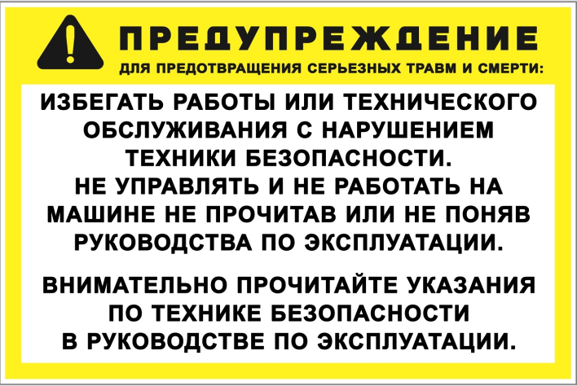**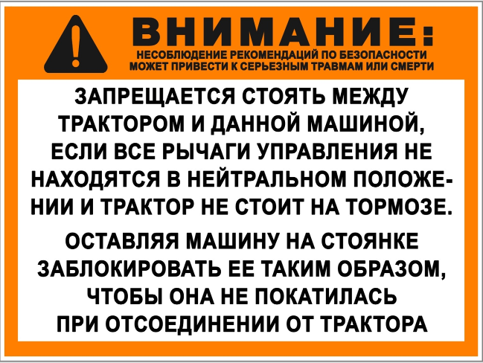**

|  |  |
| --- | --- |
|  |  |

**2.3 Значение предупреждающих графических символов**

Ознакомьтесь, пожалуйста, со значением предупреждающих графических символов.

|  |  |
| --- | --- |
| geraetekennzeichen-betriebsanleitung-u-sicherheitshinweise-e4020h-24569 (1).jpg | **ВНИМАНИЕ:** Перед пуском в эксплуатацию изучите инструкцию по эксплуатации и соблюдайте указания по техники безопасности! |
| geraetekennzeichen-betriebsanleitung-u-sicherheitshinweise-e4020h-24569 (1).jpg | **ВНИМАНИЕ:** Перед проведе­нием работ по техническому обслужи­ванию и ремонту заглушите двигатель и извлеките ключ! |
| geraetekennzeichen-betriebsanleitung-u-sicherheitshinweise-e4020h-24569 (1).jpg | **ВНИМАНИЕ:** Не находиться в рабочей зоне и в зоне поворотного движения агрегата! |
|  |  |
|  |  |

# НАЗНАЧЕНИЕ И ОБЛАСТЬ ПРИМЕНЕНИЯ

В процессе вспашки плугом происходит оборот пласта, заделывание сорняков, рыхление и выравнивание пахотного слоя, значительно увеличивается его объем. Благодаря этому в землю интенсивно проникает воздух и тепло, разрушаются капилляры. Создаются условия для естественного созревания почвы (например: зяблевая вспашка и вспашка под пары).

С другой стороны, для успешной подготовки почвы к севу необходимо дополнительное рыхление и глубинное уплотнение пахотного слоя.

Дисковые катки как раз и выполняют эту роль, работая в агрегате с плугом, производя разрушение крупных комьев и глубинное до 10 см. перемещение и уплотнение почвы. Полученные почвообразования благоприятствуют кругообороту влаги, препятствуют иссушению пахотного слоя. Подготовка же почвы за один проход обеспечивает определенную экономию средств.

Акционерным обществом открытого типа «Светлоградагромаш» выпускаются дисковые катки пяти марок КДП-1-1,8; КДП-2-3,6; КДП-3-5,4; КДП-1-2,0; КДП-2-4,0 с шириной захвата 1,8; 3,6; 5,4; 2,0; 4,0 метра. Это полностью обеспечивает последующую обработку земли, вспаханной 3-х 5-ти или 8-ми 9-ти корпусными плугами, также производства «Светлоградагромаш».

Катки могут использоваться в двух вариантах агрегатирования. Первый вариант это агрегатирование в пахотный агрегат с плугом. Второй вариант это агрегатирование непосредственно с трактором.

Катки модели КДП-1-1,8 можно собирать в сцепку, состоящую из двух катков, –КДП-2-3,6. Или собирать в сцепку, состоящую из трех катков КДП-3-5,4.

Катки модели КДП-1-2,0 можно собирать в сцепку, состоящую из двух катков, –КДП-2-4,0.

Модификации катков и агрегатирование с приведены в таблице1.

Таблица 1

|  |  |  |  |  |  |  |  |  |
| --- | --- | --- | --- | --- | --- | --- | --- | --- |
| Модель катка | | | Описание модификации | | | Агрегатирование | | |
| КДП-1-1,8 | | | Каток дисковый прицепной | | | С плугами, имеющими ширину захвата 1,05-1,75 м. | | |
| КДП-2-3,6 | | | Сцепка двух дисковых прицепных катков мод. КДП-1-1,8 | | С плугами, имеющими ширину захвата 3-3,15 м. | | |
| КДП-1-2,0 | | Каток дисковый прицепной | | | | С плугами, имеющими ширину захвата 1,75-1,9 м. | | |
| КДП-2-4,0 | | Сцепка двух дисковых прицепных катков мод. КДП-1-2,0 | | | | С плугами, имеющими ширину захвата 3,5-3,85 м. | | |
| КДП-3-5,4 | | Сцепка трех дисковых прицепных катков мод. КДП-1-1,8 | | | | С тракторами | | |

# ТЕХНИЧЕСКИЕ ДАННЫЕ.

* 1. Катки дисковые прицепные, соответствуют техническим требованиям ТУ 4732-011-00863296-2009.

В таблице №2 приведены технические характеристики следующих моделей катка: КДП-1-1,8; КДП-2-3,6; КДП-3-5,4.

Таблица 2

|  |  |  |  |
| --- | --- | --- | --- |
| Показатели | Значение показателя | | |
| КДП-1-1,8 | КДП-2-3,6 | КДП-3-5,4 |
| Габаритные размеры катка, мм.  - длина  - ширина  - высота | 2850±100  2050±50  600±50 | 5820±100  3600±100  600±50 | 5820±100  5200±100  600±50 |
| Дорожный просвет, мм | не менее  350 | не менее  350 | не менее  350 |
| Масса катка, кг | 634±50 | 1300±50 | 2020±50 |
| . Ширина захвата катка, м | 1,8±10% | 3,6±10% | 5,4±10% |
| Количество дисковых валов | 2 | | |
| . Расстояние между дисками по ширине катка, мм. | 150 | | |
| Расстояние между дисковыми валами (по ходу), мм. | 440 | | |
| Количество рабочих дисков, шт.  - первый дисковый вал  -второй дисковый вал | 8  9 | 8  9 | 8  9 |
| Диаметр рабочего диска, мм. | 600 | | |
| Транспортная скорость, км/ч | не более 15 | | |

В таблице №3 приведены технические характеристики следующих моделей катка: КДП-1-2,0; КДП-2-4,0.

Таблица 3

|  |  |  |
| --- | --- | --- |
| Показатели | Значение показателя | |
| КДП-1-2,0 | КДП-2-4,0 |
| Габаритные размеры катка, мм.  - длина  - ширина  - высота | 3300±100  2480±50  600±50 | 6670±100  4440±100  600±50 |
| Дорожный просвет, мм | не менее  350 | |
| Масса катка, кг | 634±50 | 2030±50 |
| Ширина захвата катка, м | 2±10% | 4±10% |
| Количество дисковых валов | 2 | |
| Расстояние между дисками по ширине катка, мм. | 150 | |
| Расстояние между дисковыми валами (по ходу), мм. | 440 | |
| Количество рабочих дисков, шт.  - первый дисковый вал  -второй дисковый вал | 9  10 | |
| Диаметр рабочего диска, мм. | 600 | |
| Транспортная скорость, км/ч | не более 15 | |

# УСТРОЙСТВО КАТКА.

На рисунке 1 представлен каток дисковый прицепной КДН-1-1,8.

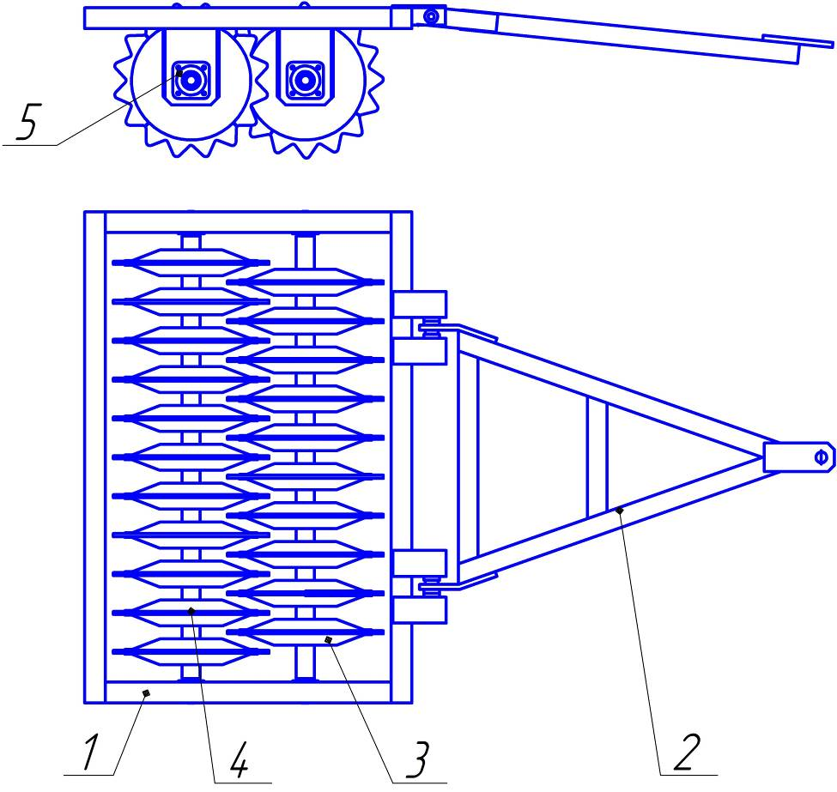

Рисунок 1- Каток дисковый прицепной КДП-1-1,8.

1-рама, 2- сница, 3- дисковый вал передний, 4- дисковый вал задний, 5- подшипниковый узел GWST211PPB40.

Каток состоит из рамы п.1; к раме крепиться сница п.2. Дисковые валы, передний п.3; и задний п.4; установлены на раме в подшипниковых узлах п.5.

На рисунке 2 представлен каток дисковый прицепной КДН-2-3,6.

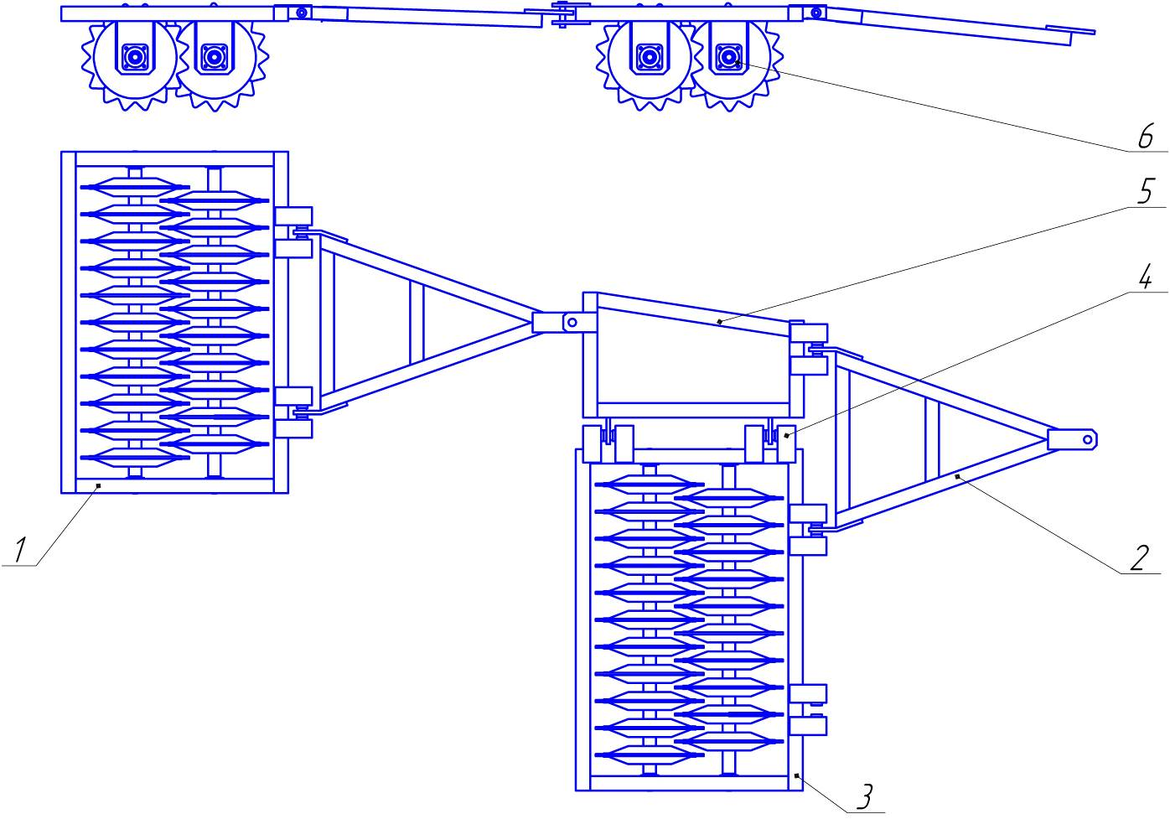

Рисунок 2- Каток дисковый прицепной КДП-2-2,6.

1-каток КДН-1-1,8; 2- сница, 3-каток КДН-1,8 с дополнительными кронштейнами, 4-кронштейн рамки откидной, 5- рамка откидная, 6- подшипниковый узел GWST211PPB40.

Каток дисковый КДН-2-3,6 состоит из сцепки двух катков: КДН-1-1,8, рамки откидной п.5. На раме катка п.3 установлены кронштейны п.4, для крепления откидной рамки. Схема сцепки катков ясна из рисунка 2.

На рисунке 3 представлен каток дисковый прицепной КДН-3-5,4.

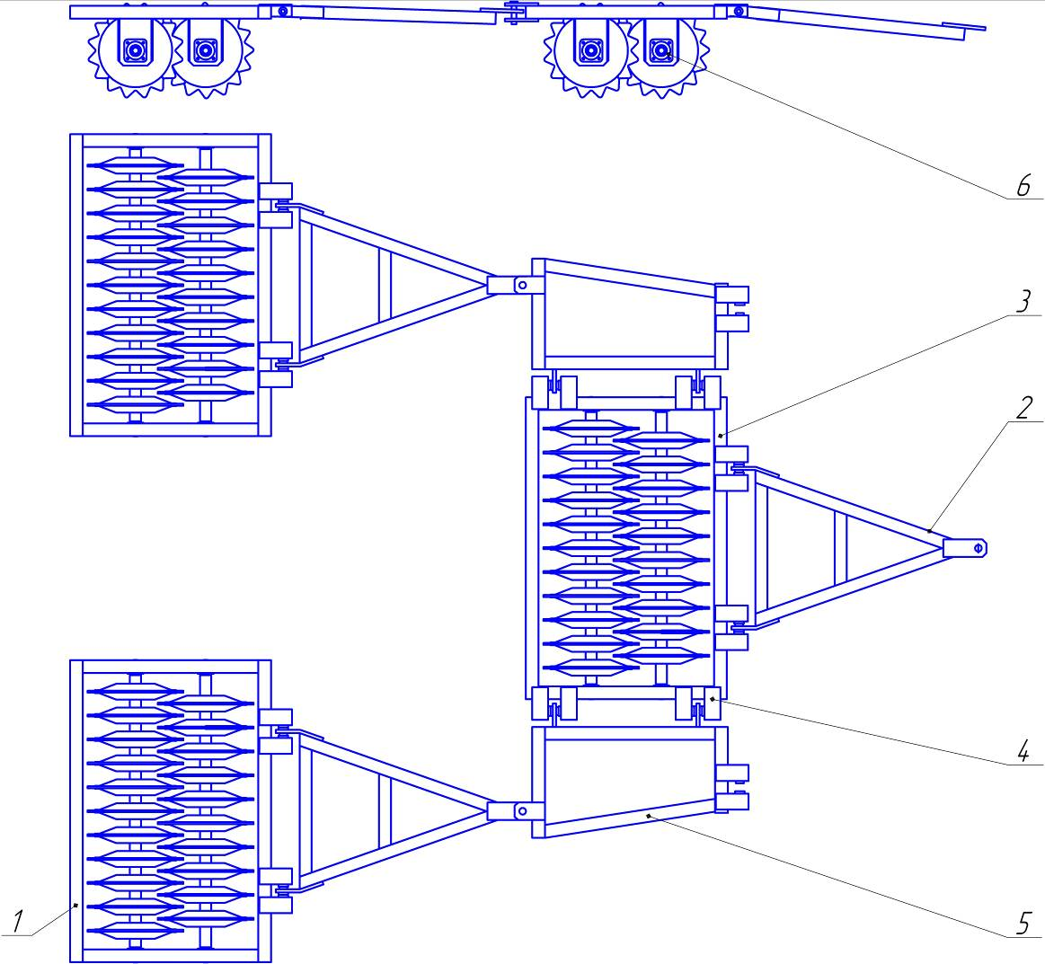

Рисунок 3- Каток дисковый прицепной КДП-3-5,4.

1-каток КДН-1-1,8; 2- сница, 3-каток КДН-1,8 с дополнительными кронштейнами, 4-кронштейн рамки откидной, 5- рамка откидная, 6- подшипниковый узел GWST211PPB40.

Каток дисковый КДН-3-5,4 состоит из сцепки трех катков: КДН-1-1,8, двух рамок откидных п.5. На раме катка п.3 установлены кронштейны п.4, для крепления откидных рамок. Схема сцепки катков ясна из рисунка 3.

Конструкция катков КДП-1-2,0 и КДП-2-4,0 подобна каткам КДП-1-1,8 и КДП-2-3,6 (соответственно).

# ТЕХНИЧЕСКОЕ ОБСЛУЖИВАНИЕ.

* 1. Техническое обслуживание катков следует проводить в соответствии с рекомендациями, приведёнными в настоящем руководстве по эксплуатации.
  2. Допускаемое отклонение фактической периодичности (опережение или запаздывание) ТО-1 – до 10% установленной. ТО-1 допускается проводить на месте работы катков с использованием передвижных агрегатов технического обслуживания.
  3. Техническое обслуживание при подготовке и по окончанию эксплуатационной обкатки должно проводиться в стационарных мастерских, на станциях и пунктах технического обслуживания.
  4. Консервационную смазку наносят на очищенные поверхности при температуре 80-100º распылением или кистью. Нагревание смазки выше 140º не допускается. Слой смазок после нанесения должен быть без подтеков, воздушных пузырей, инородных включений.
  5. Резьбовые соединения должны быть надежно затянуты.
  6. При проведении технического обслуживания в соответствии с установленной периодичностью, необходимо вести учет их наработки. Основой ведения графика технического обслуживания служит ежедневный учет наработки с момента начала эксплуатации новой машины.
  7. Виды и периодичность технического обслуживания указаны в таблице 2.

Таблица 4

|  |  |  |  |
| --- | --- | --- | --- |
| **Вид технического обслуживания** | |  | |
| **Техническое обслуживание при эксплуатационной обкатке:**   * произвести сборку катка согласно комплектовочной ведомости; * очистить от пыли и грязи; * удалить консервационную смазку; * проверить и, при необходимости, подтянуть резьбовые соединения; * смазать подшипниковые узлы согласно таблице 6 и схеме смазки рис.4. | | Перед началом эксплуатации | |
| **Ежесменное техническое обслуживание (ЕТО):**   * очистить от пыли, растительных остатков и грязи наружные поверхности катка; * проверить комплектность , техническое состояние составных частей, крепление болтовых соединений; * устранить все неисправности, обнаруженные при осмотре; | | Через каждые  8-10 часов работ ы | |
| **Вид технического обслуживания** | |  | |
| **Первое техническое обслуживание (ТО-1)**   * очистить от пыли, грязи и растительных остатков наружные поверхности катка; * проверить комплектность, техническое состояние составных частей, крепление болтовых соединений; * устранить все неисправности, обнаруженные при осмотре; * смазать, при необходимости, составные части теледки согласно таблице 6 и схеме смазки рис. 4. | | Через 60 часов  основного времени.  Перед началом эксплуатации | |
| **Техническое обслуживание перед началом сезона работы (ТО-Э):**   * расконсервировать, очистить детали и узлы от смазки, снять герметизирующие устройства; * установить составные части и принадлежности; * проверить и подтянуть резьбовые соединения; * смазать составные части тележки согласно таблице 6 и схеме смазки рис 4. | | Через 60 часов основного времени | |

# ПЕРЕЧЕНЬ ПОДШИПНИКОВ

Таблица 5.

|  |  |  |
| --- | --- | --- |
| Номер подшипника | Место установки | Кол-во,  шт. |
| На изделие |
| GWST211PPB40 | Дисковые валы, передний и  задний | Для КДП-1-1,8 - 4 шт.  Для КДП-2-3,6 - 8 шт.  Для КДП-3-5,4 - 12 шт.  Для КДП-1-2,0 - 4 шт.  Для КДП-2-4,0 - 8 шт. |

# СХЕМА СМАЗКИ

Схема смазки представлена на рисунке 4.

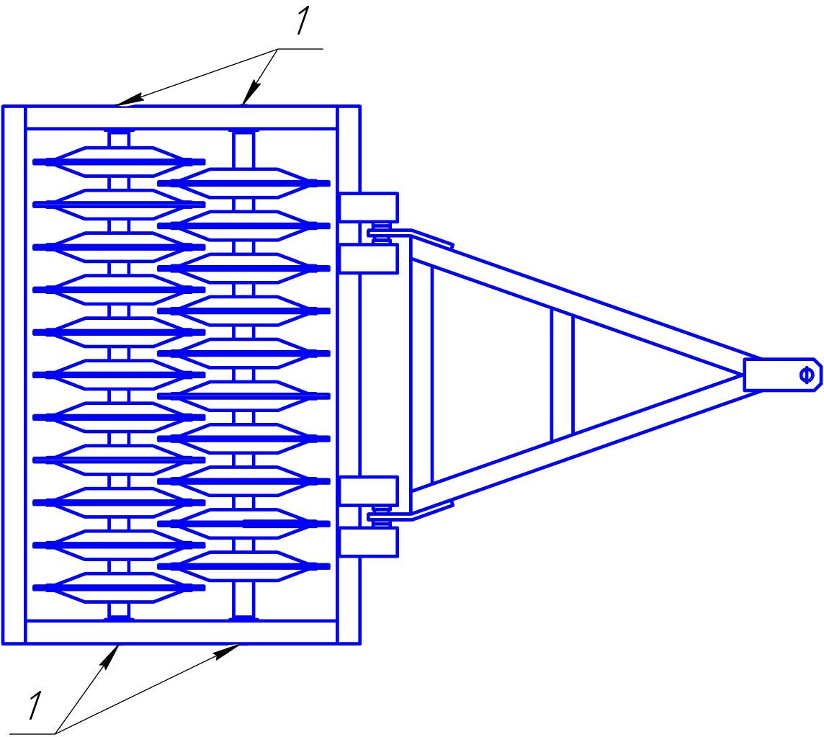

Рисунок 4. Схема смазки.

Таблица 6 - Таблица смазки

|  |  |  |  |  |
| --- | --- | --- | --- | --- |
| **№**  **поз.** | **Наименование точек смазки** | **Наименование, марка и обозначение смазочных  материалов** | **Кол. / объём точек смазки,см3.** | **Периодичность смазки** |
| 1 | Опора дискового вала | Солидол Ж ГОСТ 1033-79 | 4 / 400 | Сезонная |

# ПРАВИЛА ХРАНЕНИЯ.

* 1. Катки ставят на хранение

межсменное – перерыв в использовании машин до 10 дней,

кратковременное - от 10 дней до 2 месяцев,

длительное – более двух месяцев.

* 1. Хранить рекомендуется в закрытых помещениях или под навесом. Допускается хранение на открытых оборудованных площадках при обязательном выполнении работ по консервации и со снятием составных частей, требующих складского хранения.
  2. Для хранения катков должна быть выделена отдельная оборудованная площадка на центральной производственной базе хозяйства или пунктах технического обслуживания отделений и бригад.
  3. Открытые площадки должны находиться на не затапливаемых местах и иметь по периметру водоотводные канавы. Поверхность площадок должна быть ровной, с уклоном 2-3º для стока воды и иметь твердое покрытие, способное выдержать нагрузку передвигающихся машин, находящихся на хранении.
  4. Места хранения катков должны быть защищены от снежных заносов и оборудованы в соответствии с правилами противопожарной безопасности, охраны труда и техники безопасности, утвержденными в установленном порядке.
  5. Машины должны храниться по видам и маркам с соблюдением интервалов между ними для проведения профилактического осмотра.
  6. Минимальное расстояние между катками должно быть не менее 0,7 м, а расстояние между рядами должно быть не менее 6 м.
  7. Перед постановкой катков на длительное хранение должна быть проведена проверка технического состояния с проведением технического обслуживания.
  8. Не допускается хранить катки в помещениях, содержащих примеси агрессивных паров или газов.
  9. При подготовке к хранению и в период хранения катков используются следующие инструменты: чистик ручной , ключи (прикладываемые к трактору и орудию), шприц для введения смазки, ветошь, плоскогубцы, кисти, пистолет – распылитель.
  10. Хранение катков производится в соответствии с требованиями ГОСТ 7751-85.

# ТРАНСПОРТИРОВАНИЕ.

* 1. Катки транспортировать на открытых железнодорожных платформах или полувагонах в условиях 7 (Ж1) по ГОСТ 15150-69.
  2. Допускается транспортировать катки любым видом транспорта, обеспечивающим сохранность его от механических повреждений.
  3. Погрузку в железнодорожные полувагоны или платформы производить в соответствии со схемой погрузки, согласованной с управлением железной дороги.
  4. Катки транспортируется в разобранном виде упаковочными местами.
  5. При погрузке и выгрузке катков строповку производить в местах, обозначенных специальным знаком « Место строповки» (в виде цепочки).
  6. Транспортировку катков к месту эксплуатации производить транспортными средствами хозяйства.
  7. Скорость движения транспортная не должна превышать 15 км/час.

Логатип 1 ОАО “Светлоградагромаш”



Катки дисковые прицепные

КДП-1-1,8; КДП-2-3,6; КДП-3-5,4

КДП-1-2,0 и КДП-2-4,0

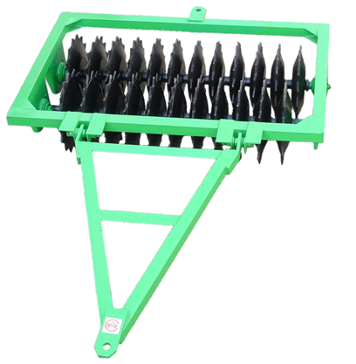

**ПАСПОРТ.**

КДП.00.00.000 ПС

**КОМПЛЕКТНОСТЬ.**

Каток, с завода-изготовителя отгружается в собранном виде. В комплект поставки входит:

Каток дисковый прицепной – 1шт;

Инструкция по эксплуатации, паспорт – 1 шт;

**ГАРАНТИИ ИЗГОТОВИТЕЛЯ.**

Предприятие изготовитель гарантирует соответствие катка требованиям технических условий при соблюдении потребителем правил эксплуатации, транспортирования, монтажа и хранения, установленных техническими условиями и руководством по эксплуатации.

Гарантийный срок устанавливается 12 месяцев Со дня продажи, при условии соблюдения правил эксплуатации, транспортирования и хранения, указанных в «Руководстве по эксплуатации» катков.

Претензии по качеству должны представляться согласно положению о купле - продаже в соответствии с главой 30 Гражданского Кодекса Российской Федерации, Федеральными Законами от 07.02.92 № 2300-1-ФЗ «О защите прав потребителей», от 27.12.2002 №184-ФЗ «О техническом регулировании», от 29.10.98 № 164-ФЗ «О финансовой аренде (лизинге)», кроме случаев, оговоренных взаимным соглашением сторон. При этом претензии по комплектности должны предъявляться в день поступления катка к потребителю, а претензии к внешнему виду должны предъявляться в течение 5 дней после поступления к потребителю.

# СВИДЕТЕЛЬСТВО О ПРИЕМКЕ

Каток дисковый прицепной КДП\_\_\_\_\_\_\_\_\_\_\_\_\_\_\_\_\_

Заводской номер \_\_\_\_\_\_\_\_\_\_\_\_\_\_\_\_\_\_\_\_\_\_\_\_\_\_\_

(проставляется изготовителем)

соответствует техническим условиям ТУ 4732-011-00863296-2009

и признан годным для эксплуатации.

Дата выпуска «\_\_\_\_»\_\_\_\_\_\_\_\_\_\_\_\_\_\_\_\_\_\_\_\_\_20\_\_\_\_г.

Начальник ОТК \_\_\_\_\_\_\_\_\_\_\_\_\_\_\_\_\_\_\_\_\_\_\_\_\_\_\_\_\_\_\_м.п.

(фамилия, подпись)

# СВИДЕТЕЛЬСТВО О КОНСЕРВАЦИИ

Каток дисковый прицепной КДП\_\_\_\_\_\_\_\_\_\_\_\_\_\_\_\_\_

Заводской номер \_\_\_\_\_\_\_\_\_\_\_\_\_\_\_\_\_\_\_\_\_\_\_\_\_\_\_

(проставляется изготовителем)

Подвергнут консервации на заводе-изготовителе ОАО «Светлоградагромаш» согласно требованиям, предусмотренным техническим условиями ТУ 4732-011-00863296-2009

Дата консервации «\_\_\_\_»\_\_\_\_\_\_\_\_\_\_\_\_\_\_\_\_\_\_\_\_\_20\_\_\_\_г.

Срок консервации «\_\_\_\_»\_\_\_\_\_\_\_\_\_\_\_\_\_\_\_\_\_\_\_\_\_20\_\_\_\_г.

Консервацию произвел \_\_\_\_\_\_\_\_\_\_\_\_\_\_\_\_\_\_\_\_\_\_\_\_\_\_\_\_\_\_\_м.п.

(фамилия, подпись)

Изделие после консервации принял \_\_\_\_\_\_\_\_\_\_\_\_\_\_\_\_\_\_\_\_\_\_\_\_\_\_м.п.

(фамилия, подпись)

# СВИДЕТЕЛЬСТВО ОБ УПАКОВКЕ

Каток дисковый прицепной КДП\_\_\_\_\_\_\_\_\_\_\_\_\_\_\_\_\_

Заводской номер \_\_\_\_\_\_\_\_\_\_\_\_\_\_\_\_\_\_\_\_\_\_\_\_\_\_\_

(проставляется изготовителем)

Упакован заводом - изготовителем ОАО «Светлоградагромаш» согласно требованиям, предусмотренным конструкторской документацией

Дата упаковки «\_\_\_\_»\_\_\_\_\_\_\_\_\_\_\_\_\_\_\_\_\_\_\_\_\_20\_\_\_г.

Упаковку произвел \_\_\_\_\_\_\_\_\_\_\_\_\_\_\_\_\_\_\_\_\_\_\_\_\_\_\_\_\_\_\_м.п.

(фамилия, подпись)

Изделие после упаковки принял \_\_\_\_\_\_\_\_\_\_\_\_\_\_\_\_\_\_\_\_\_\_\_\_\_\_м.п.

(фамилия, подпись)

**СЕРТИФИКАТ СООТВЕТСТВИЯ.**

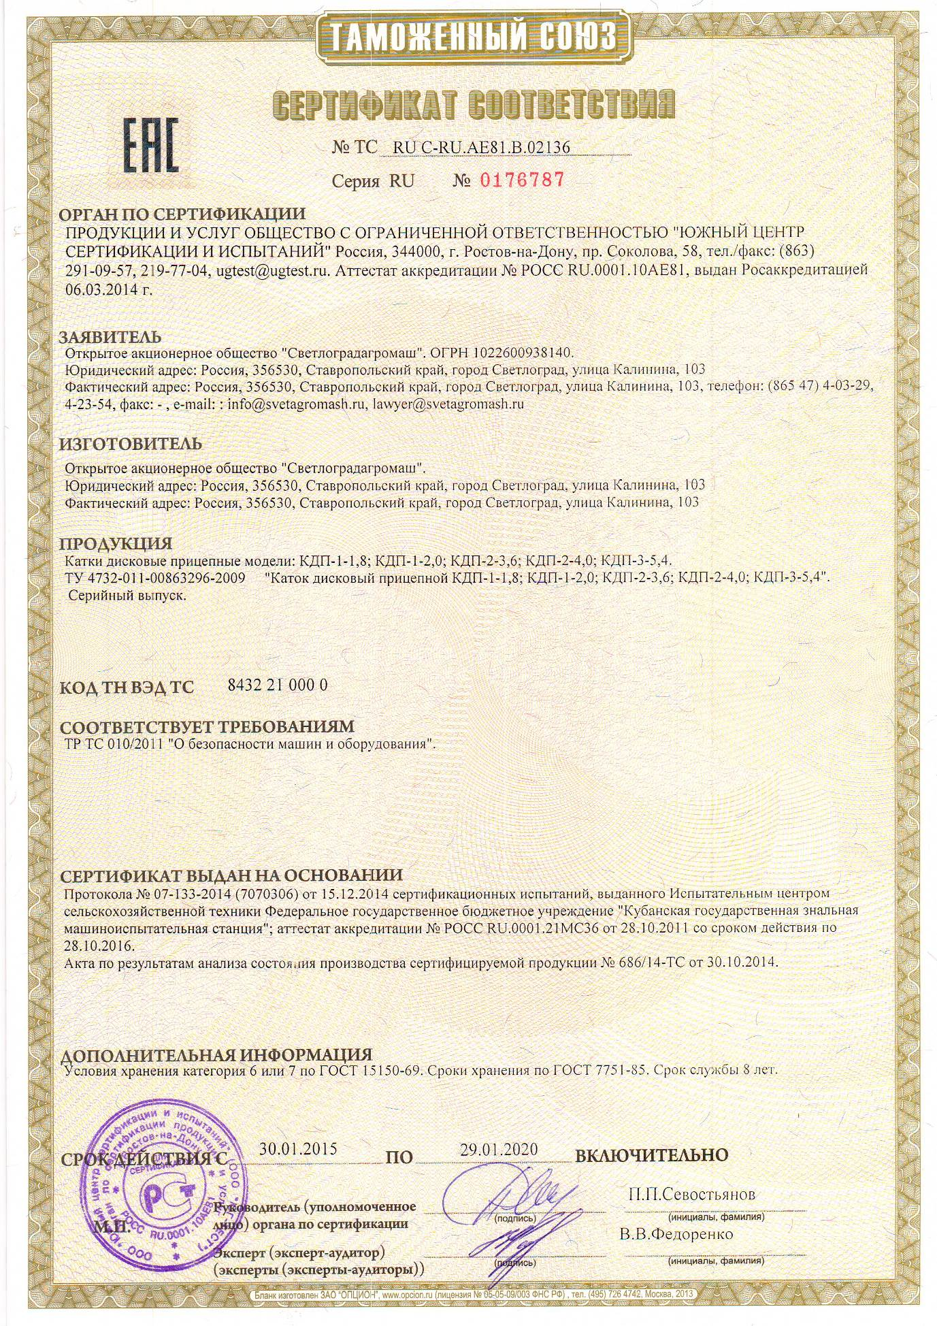

ОАО «СВЕТЛОГРАДАГРОМАШ»

356530 г. Светлоград, Ставропольского края

ул. Калинина, 103

# ГАРАНТИЙНЫЙ ТАЛОН

Каток дисковый прицепной КДП\_\_\_\_\_\_\_\_\_\_\_\_\_\_\_\_\_\_\_\_\_\_\_\_

Число, месяц, год выпуска \_\_\_\_\_\_\_\_\_\_\_\_\_\_\_\_\_\_\_\_\_\_\_\_\_

Заводской номер \_\_\_\_\_\_\_\_\_\_\_\_\_\_\_\_\_\_\_\_\_\_\_\_\_\_\_\_\_\_\_\_\_

(проставляется изготовителем)

Каток полностью соответствует техническим условиям, чертежам и государственным стандартам.

Гарантируется исправность плуга в течение 12 месяцев со дня продажи.

Начальник ОТК завода \_\_\_\_\_\_\_\_\_\_\_\_\_\_\_\_\_\_\_\_\_\_\_\_\_\_\_\_\_\_\_\_\_\_\_\_

(подпись, фамилия)

Дата продажи \_\_\_\_\_\_\_\_\_\_\_\_\_\_\_\_\_\_\_\_\_\_\_\_\_\_\_\_\_\_\_\_\_\_\_\_\_\_\_\_\_\_\_\_\_\_

(ф.и.о., должность, подпись, заполняется торгующей организацией)

м.п.

**ОПРОСНЫЙ ЛИСТ**

В целях дальнейшего совершенствования изделия просим прислать замечания и предложения по катоку дисковому прицепному

Заполненный опросный лист направьте по адресу: 356530 г. Светлоград, Ставропольского края ул. Калинина,103 ОАО «Светлоградагромаш»

|  |  |
| --- | --- |
| ВОПРОС | ОТВЕТ  (заполняется потребителем) |
| 1. Марка изделия, его номер, год выпуска.  2. Условия работы.  3. Дата начала эксплуатации.  4. Удобство обслуживания изделия.  5. Наиболее часто встречающиеся неисправности.  6. Какими дополнительными запасными деталями и инструментом желательно комплектовать изделие.  7. Виды работ, выполненных изделием, с указанием выработки по каждому виду.  8. Ваши предложения и пожелания.  9. Адрес потребителя.  10. Фамилия, должность, подпись и дата. |  |